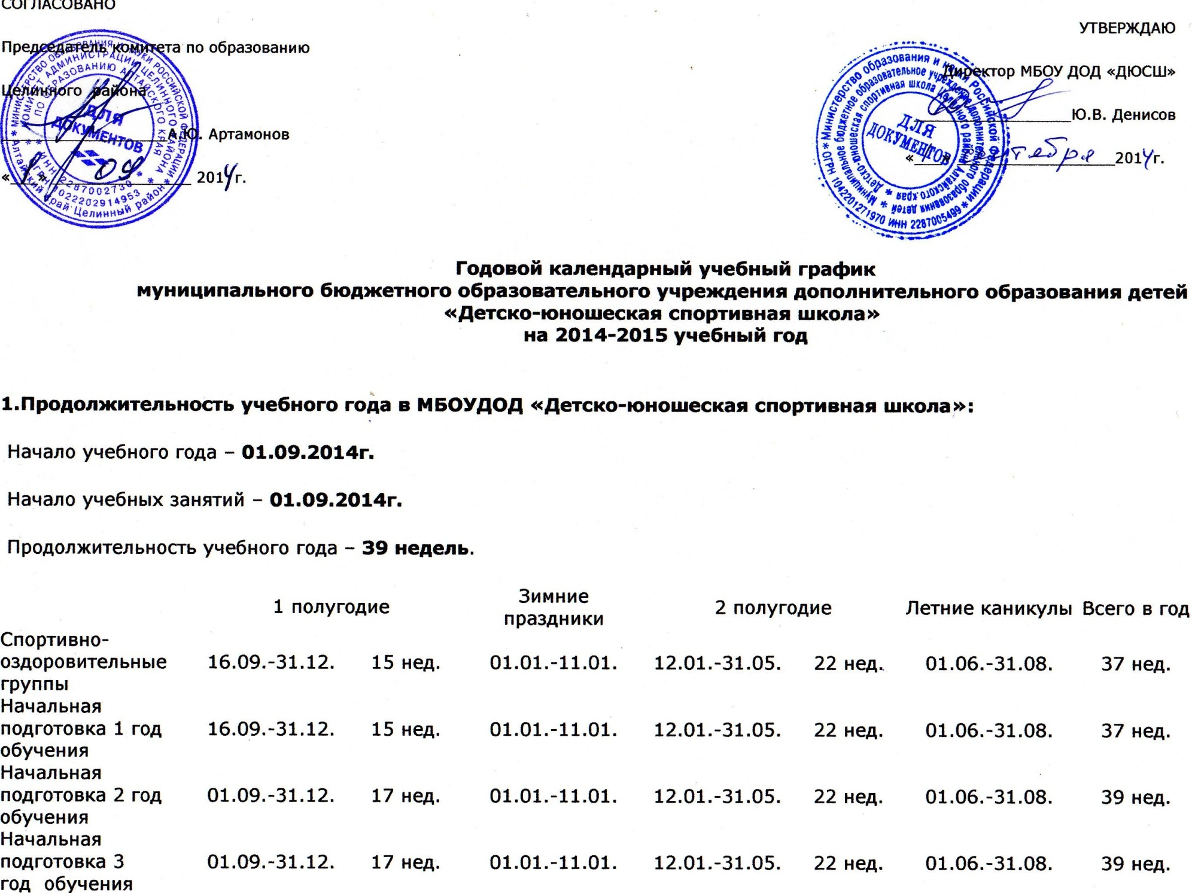

Учебно-тренировочные группы 1 года обучения | 01.09.-31.12. | 17 нед. | 01.01.-09.01. | 10.01.-31.05 | 22 нед. | 01.06.-31.08. | 39 нед.
Учебно-тренировочные группы 2 года обучения | 01.09.-31.12. | 17 нед. | 01.01.-09.01. | 10.01.-31.05. | 22 нед. | 01.06.-31.08. | 39 нед.
Учебно-тренировочные группы 3 года обучения | 01.09.-31.12. | 17 нед. | 01.01.-09.01. | 10.01.-31.05. | 22нед. | 01.06.-31.08. | 39 нед.
Учебно-тренировочные группы 4 года обучения | 01.09.-31.12. | 17 нед. | 01.01.-09.01. | 10.01.-31.05. | 22 нед. | 01.06.-31.08. | 39 нед.
Учебно-тренировочные группы 5 года обучения | 01.09.-31.12. | 17 нед. | 01.01.-09.01. | 10.01.-31.05. | 22 нед. | 01.06.-31.08. | 39 нед.
2. Количество учебных групп по годам обучения и отделениям:
№ | отделение | Количество групп
 |  | Спортивно-оздоровительные группы | Группы начальной подготовки |  |  | Учебно-тренировочные группы
 |  |  | 1 год  обучения | 2 год  обучения | 3 год  обучения | 1 год  обучения | 2год  обучения | 3 год  обучения | 4 год  обучения | 5 год  обучения
1 | Футбол | - | 3 | 2 | - | 1 | 2 | - | - | -
2 | Баскетбол | 6 | 1 | 1 | - | 1 | - | - | - | -
3 | Настольный теннис | - | - | 5 | - | 1 | 2 | - | - | -
4 | Лыжные гонки | 3 | 3 | 1 | - | 1 | - | - | - | -
 | ИТОГО: | 9 | 7 | 9 | - | 4 | 4 | - | - | -

3. Регламент образовательного процесса:
Продолжительность учебной недели – 6 дней.
Спортивно-оздоровительная группа 3-6 часов в неделю - 3 раза в неделю по 1-2 часа.
Группа начальной подготовки 1 года обучения 6 часов в неделю - 3 раза в неделю по 2 часа.
Группа начальной подготовки 2 год обучения 6 часов в неделю -3 раза в неделю по 2 часа.
Группа начальной подготовки 3 год обучения 6 часов в неделю – 3 раза в неделю по 2 часа.
Учебно-тренировочная группа 1 года обучения 6-8 часов в неделю – 3-4 раз по 2 часа.
Учебно-тренировочная группа 2 года обучения 6-8 часов в неделю – 3-4 раз по 2 часа.
Учебно-тренировочная группа 3 года обучения 8-12 часов в неделю – 4 раза по 2-3часа.
Учебно-тренировочная группа 4 года обучения 8-12 часов в неделю – 4раза по 2-3 часа .
Учебно-тренировочная группа 5 года обучения 8-12 часов в неделю – 4 раза по2- 3 часа.
4. Продолжительность занятий
Занятия проводятся по расписанию, утвержденному директором МБОУ ДОД Детско-юношеская спортивная школа. Продолжительность занятия - 40 минут, перерыв 10 минут для отдыха детей между каждым занятием
(СанПиН 2.4.4.1251-03 - санитарно-эпидемиологические требования к учреждениям дополнительного образования детей).
5. Режим работы учреждения в период школьных каникул.
Занятия детей в учебных группах проводятся по учебному плану и плану спортивно-оздоровительного лагеря с дневным пребыванием детей.
6. Регламент административных совещаний :
Педагогический совет - 1 раз в месяц
Совет трудового коллектива – 1 раз в 3 месяца
Управляющий Совет - 3 раза в год

